**Лабораторная работа № 5**

**Самусев Д. А. АСОИ-181**

**Цель работы:** Научиться создавать различные отчеты.

1. Откроем в конфигураторе нашу учебную конфигурацию и добавим новый объект конфигурации Отчет. Для этого выделим в дереве объектов конфигурации ветвь Отчеты нажмем кнопку Добавить в командной панели окна конфигурации. В открывшемся окне редактирования объекта конфигурации на закладке Основные зададим имя отчета - Материалы. Больше никаких свойств, определяющих представление об в интерфейсе приложения, задавать не будем. Вместо них будет использоваться Синоним объекта, который создается автоматически на основании имени объекта.
2. Создадим основу для построения любого отчета - схему компоновки данных. Для этого нажмем кнопку Открыть схему компоновки да или кнопку открытия со значком лупы.

**Макет**

Так как у отчета, который мы создаем, еще не существует схемы компоновки данных, платформа предложит создать новую Схема компоновки данных с точки зрения конфигурации является макетом, поэтому будет открыт конструктор макета, предлагающий выбрать единственный тип макета - Схема компоновки данных.

1. Нажмем кнопку Готово. Платформа создаст новый макет, содержащий схему компоновки данных, и сразу же откроет конструктор схемы компоновки данных. Конструктор обладает большим количеством возможностей для визуального проектирования отчетов, но мы сейчас воспользуемся только самыми простыми его возможностями и определим те данные, которые хотим видеть в результате работы нашего отчета.

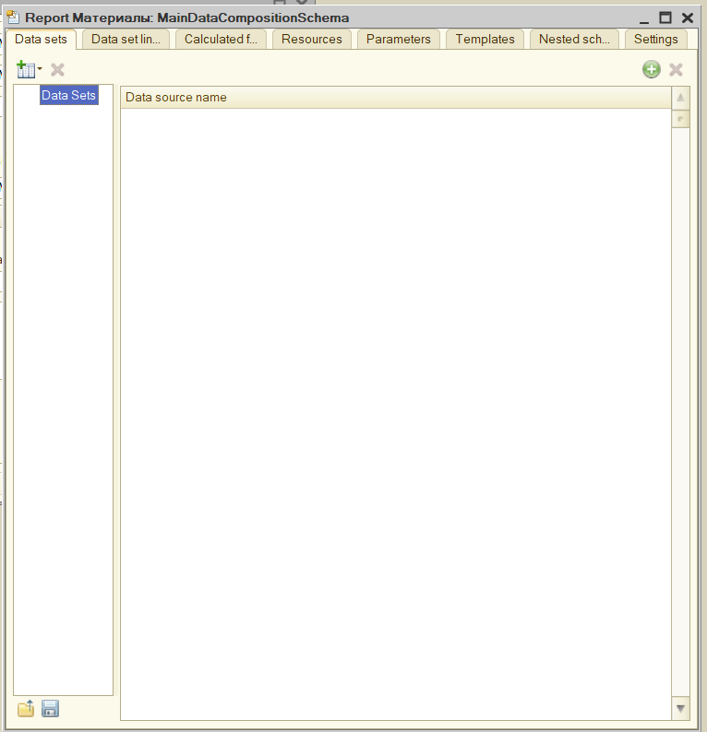

1. Добавим новый набор данных - запрос. Для этого нажмем кнопку Добавить или вызовем контекстное меню ветки Наборы данных. Для того чтобы создать текст запроса, запустим конструктор запроса - нажмем кнопку Конструктор запроса.

**Конструктор запроса** - инструмент, созданный для помощи разработчику, позволяющий визуально конструировать запрос, пользователь, не знакомый с языком запросов, может с помощью конструктора создать синтаксически правильный запрос.

1. В списке База данных представлены таблицы для создания запроса. На основе их данных мы имеем возможность построить отчет. Если раскрыть ветку РегистрыНакопления то мы увидим, что кроме таблицы регистра ОстаткиМатериалов в этой ветке присутствуют еще несколько виртуальных таблиц, которые формирует система.
2. Эти виртуальные таблицы, создаваемые платформой для регистров, и используются в основном для построения различных отчетов. Поскольку мы хотим видеть как остатки материалов, так и информацию об их поступлении и расходовании, нас будет интересовать виртуальная таблица ОстаткиМатериалов.ОстаткиИОбороты.

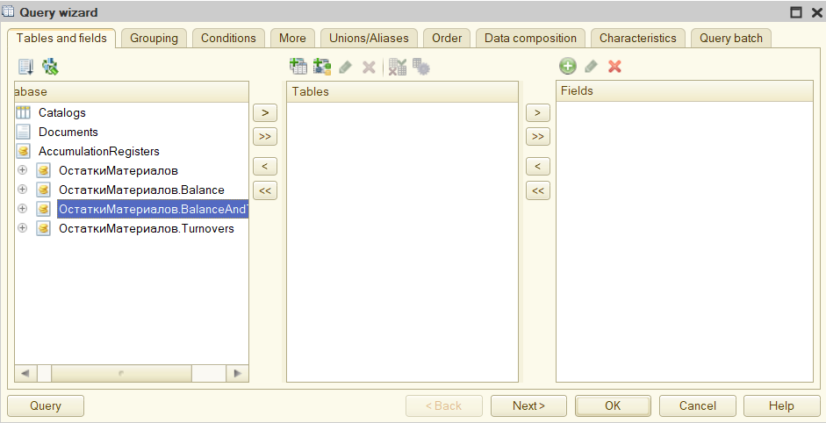

1. Раскроем ее. Эта таблица содержит измерения регистра ОстаткиМатериалов – Материал, Склад и кроме этого начальные и конечные остатки, а также значения прихода, расхода и оборотов для всех ресурсов регистра ОстаткиМатериалов.
2. Начнем выбирать поля таблицы в нужном нам порядке двойным щелчком мыши. Сначала выберем Склад и Материал. Затем выберем КоличествоНачальныйОстаток, КоличествоПриход, КоличествоРасход. В заключение выберем КоличествоКонечныйОстаток.

Выделенные элементы можно перенести из одного списка в другой перетаскиванием мышью или двойным щелчком на них.

1. В результате окно Поля заполнено следующим образом

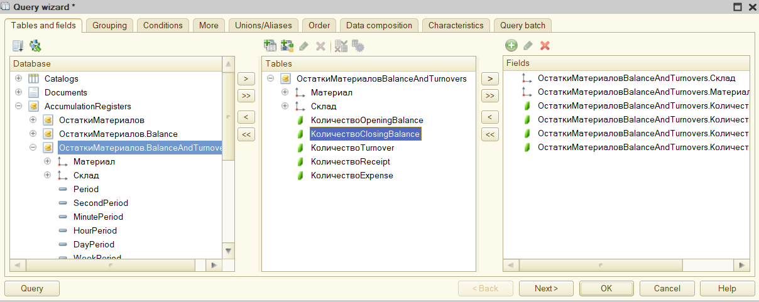

Рис. 1. Выбранные поля

1. Нажмем ОК и вернемся в конструктор схемы компоновки данных.

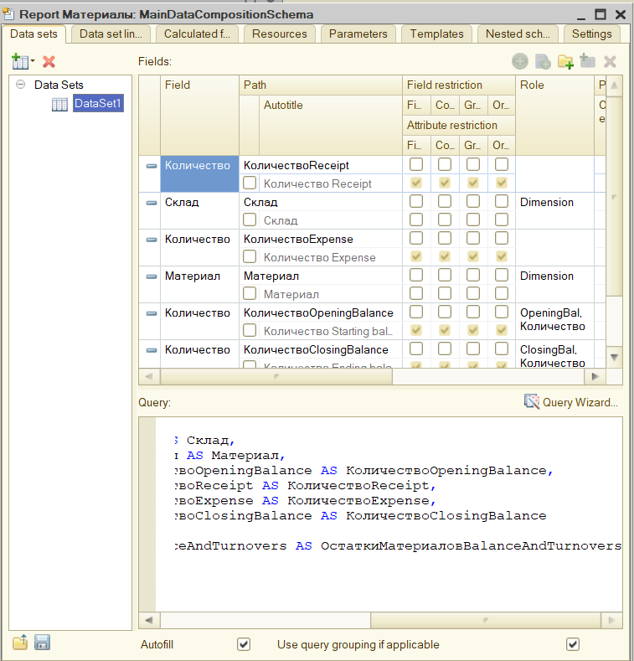

Рис. 2. Компоновка данных в отчете

1. Текст запроса, который был создан с помощью конструктора платформа поместит в поле Запрос. Это поле представляет собой текстовый редактор, в котором можно вручную отредактировать существующий запрос. Кроме того, можно снова вызвать конструктор запроса и отредактировать запрос при помощи него. Обратите внимание на список полей системы компоновки данных который платформа заполнила в верхней части конструктора. В нем отображаются поля, которые доступны у текущего набора данных. В нашем случае система 1С:Предприятие заполнила данный список автоматически, из текста запроса, и нет необходимости в его ручной настройке. Итак, мы описали, каким образом будут извлекаться данные для отчета. Но пока мы не создадим стандартных настроек нашего отчета, мы ничего не увидим в результате. Поэтому создадим самые простые настройки отчета для отображения обычных детальных записей информационной базы. В нашем случае это будут записи виртуальной Таблицы регистр накопления ОстаткиМатериалов, выбранные в линейном порядке по мере попадания их в эту таблицу.
2. **Настройки отчета.** Перейдем на закладку Настройки. В верхнем правом окне будет находиться иерархическая структура нашего отчета. Для добавления нового элемента выделим в дереве структуры отчет корневой элемент Отчет и вызовем его контекстное меню. Можно также нажать кнопку Добавить в командной панели окна или нажать клавишу 1пs.
3. Добавим в отчет группировку (контекстное меню - Новая группировка). При этом не станем указывать поле группировки, а просто нажмем ОК. Тем самым мы определили, что в отчет будут выводиться детальные записи из информационной базы - записи, получаемые в результате выполнения запроса без итогов.

В структуре отчета появится группировка Детальные записи (рис. 3)

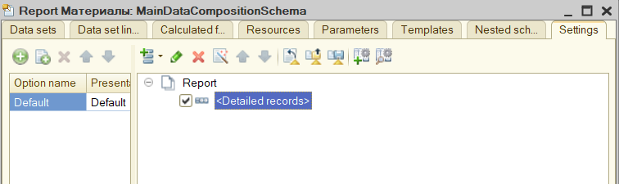

Рис. 3. Группировка данных в отчете

1. Теперь настроим поля, которые будут выводиться в результат отчета. Для этого перейдем в нижнем окне настроек на закладку Выбранные поля и перенесем мышью из списка доступных полей:
   * Склад,
   * Материал,
   * КоличествоНачальныйОстаток,
   * КоличествоПриход,
   * КоличествоРасход,
   * КоличествоКонечныйОстаток.
2. В результате окно настроек отчета имеет вид как на Рис.4

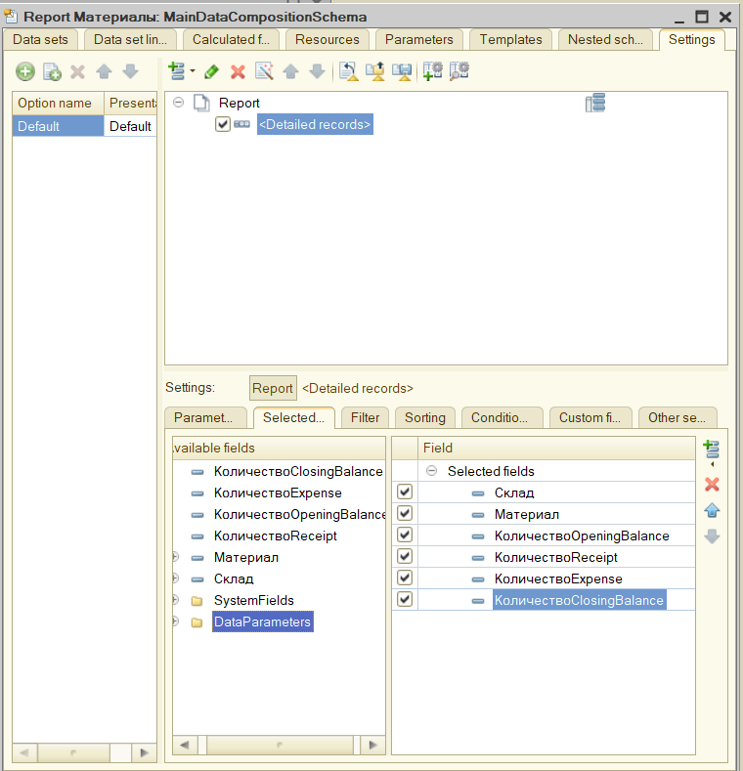

Рис. 4. Компоновка данных отчете

1. Затем перейдем на закладку Параметры и укажем, что параметры отчета Дата начала и Дата окончания будут включены в состав поль­зовательских настроек, и эти настройки будут находиться непосредственно в форме отчета, то есть будут «быстрыми» настройками.
2. Сначала укажем, что оба эти параметра будут использоваться в отчете - установим флажки в первой колонке. Затем выделим каждый из параметров, нажмем кнопку Свойство элемента пользовательских настроек и поставим флажок Вкл ~ в пользовательские настройки.

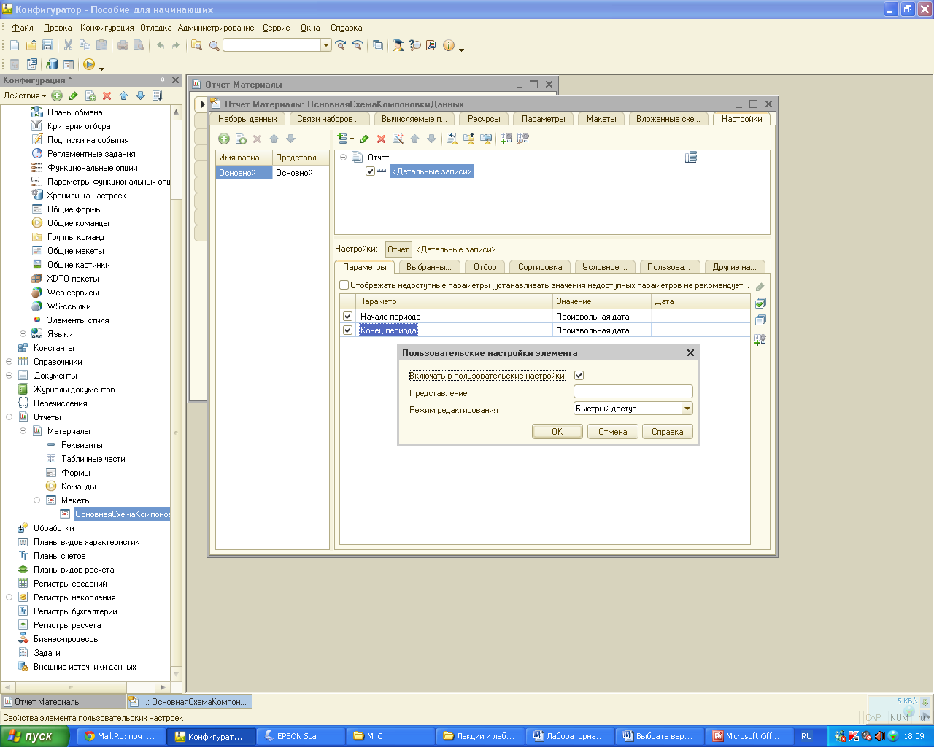

Рис. 5. Пользовательские настройки отчета

1. Таким образом, перед формированием отчета пользователь сможет задать отчетный период. Определим в каких подсистемах будет отображаться наш отчет.
2. Закроем конструктор схемы компоновки данных и в окне редактиро­вания объекта конфигурации Отчет Материалы перейдем на закладку Подсистемы. Отметим в списке подсистем конфигурации ветви Учет материалов, Оказание услуг и Бухгалтерия. Таким образом, ссылка на наш отчет автоматически попадет в панель действий этих подсистем.
3. **В режиме 1С: Предприятие.**  Запустим 1С:Предприятие в режиме отладки и посмотрим, как Работает отчет. В открывшемся окне 1С:Предприятия мы видим, что в панели действий разделов Бухгалтерия, Оказание услуг и Учет материалов появилась новая группа команд для выполнения отчетов и в ней команда для формирования отчета Материалы. Выполним ее.

Зададим даты начала и окончания отчетного периода и нажмем на кнопку Сформировать. Как видите, наш отчет полностью отражает движение материалов, произошедшее в нашей организации.

